Position en garde à l’épée (position de main : la sixte)

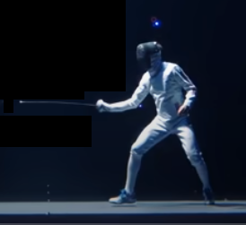

|  |  |
| --- | --- |
| Règles d’or | A éviter |
| A partir de la pointe jusqu’au coude armé,  tout est parallèle au sol | coude armé trop collé au corps, une main voire deux mains |
| Les jambes sont fléchies | L’écart entre les deux pieds est plus ou moins votre pointure de pied |
| Le pied devant est vers la cible que vous avez choisie  Et généralement il est dans la même direction que la lame de l’épée | La coquille protège votre avant-bras. |
| La main arrière est où vous voulez | La main arrière ne doit pas être devant le ventre par peur, sinon vous allez avoir mal |

Position en garde au fleuret (position de main : la sixte)

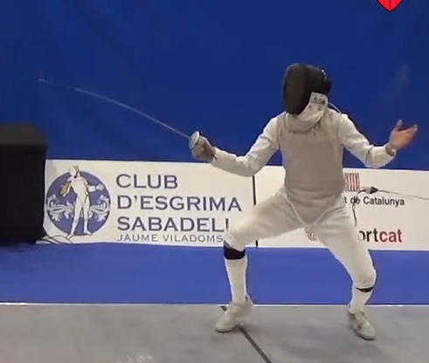

|  |  |
| --- | --- |
| Règles d’or | A éviter |
| L’arme est dirigée vers le ciel pour empêcher le contact de fer | Le coude est beaucoup plus collé au corps qu’à l’épée ! |
| Le bras ne reste jamais longtemps allongé en défense pour faire une belle parade | Il faut bouger le plus souvent vers l’avant.  La priorité est importante |
| Le dernier à avoir fait la parade a la priorité | Ce n’est pas le premier qui part avant l’autre qui a raison |
| Il faut bien maîtriser l’arbitrage au fleuret pour ne pas se tromper dans ce qui s’est passé. On ouvre ses yeux. | L’arbitre n’est pas figé au milieu de la piste. Il suit les tireurs et il est à leur hauteur. |
| La précision pour toucher est essentielle | La main non armée est en l’air près du masque  Et pas devant une surface valable ni dans le dos |
| Savoir utiliser La flexibilité de la lame est un atout | Etre raide comme un piquet n’est pas bon |